Министерство науки и высшего образования Российской Федерации

Федеральное государственное автономное образовательное учреждение

высшего образования

«Пермский национальный исследовательский политехнический университет» (ПНИПУ)

Электротехнический факультет

Кафедра информационных технологий и автоматизированных систем

Направление подготовки 09.03.01 «Информатика и вычислительная техника»

**Лабораторная работа № 11.2**

**по дисциплине**

**«Основы алгоритмизации и программирования»**

**семестр** 2

Выполнил студент гр. ИВТ-21-1б

Балдин Алексей Игоревич

Проверил:

Яруллин Денис Владимирович

_____________ ____________

(оценка) (подпись)

_____________

(дата)

г. Пермь - 2022

**Цель**

Получить практические навыки работы с двунаправленными списками.

**Постановка задачи**

Сформировать однонаправленный и двунаправленный списки или стек и очередь. Тип информационного поля указан в варианте. Распечатать полученную структуру. Выполнить обработку структуры в соответствии с заданием. Распечатать полученный результат. Удалить соответствующую структуру из памяти.

**Исходные данные**

Вариант 5:

Тип информационного поля int. Удалить из списка все элементы с четными информационными полями.

В коде подробно описал что и как происходит, если кратко, то есть несколько функций:

Данные функции, первая, создаёт первый узел, так как это двунаправленный список, то указатель не только на следующий элемент, но и на предыдущий (*next, *prev). Вторая функция добавляет узлы в список.

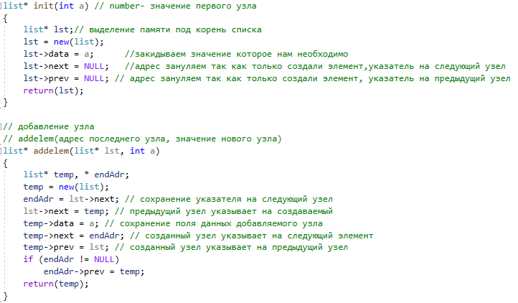

Здесь функция «удаляет» узлы, распределяя указатели, так, чтобы элемент встал куда нужно. Далее, следующая функция выводит список, проверяя элементы на четность.

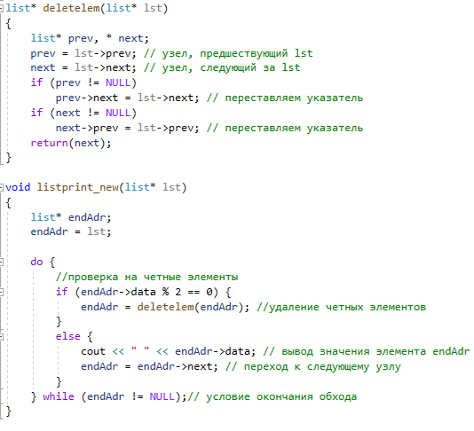

В (main) ввожу количество элементов, и вызываю функцию создания первого узла (init). Далее вызываю функцию добавления узлов. Вывожу список через функцию listprint_new(head).

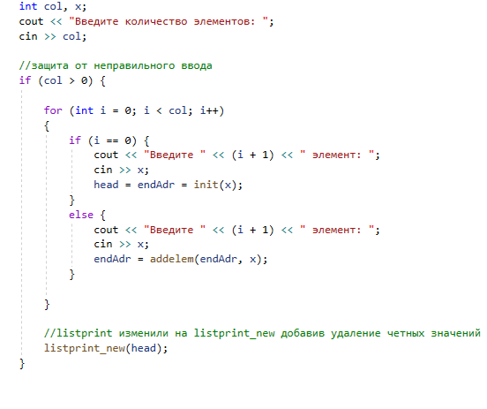

Код программы:

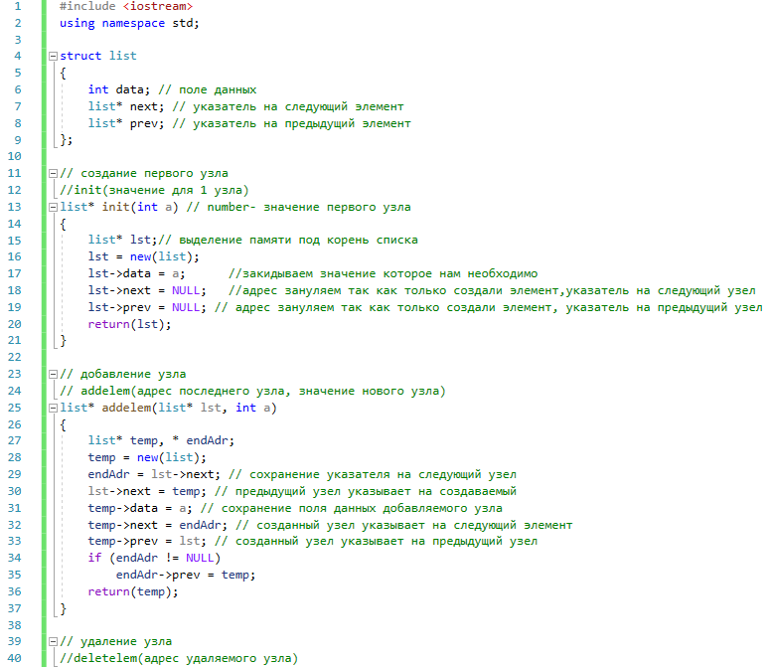

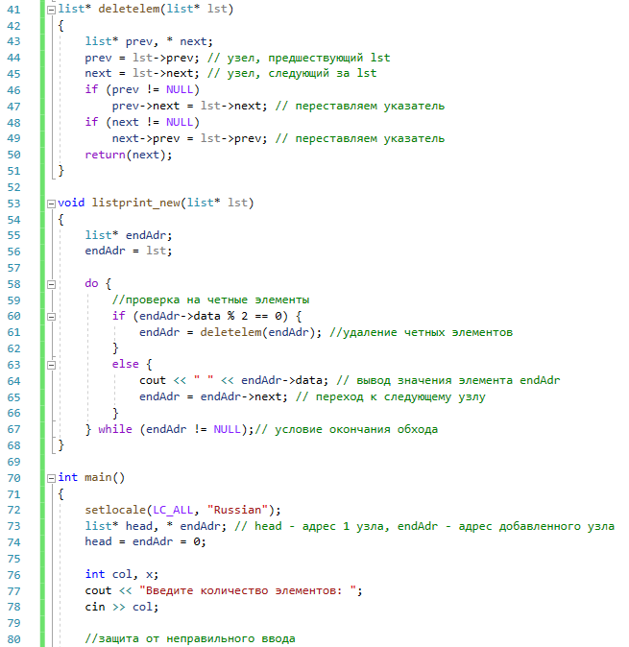

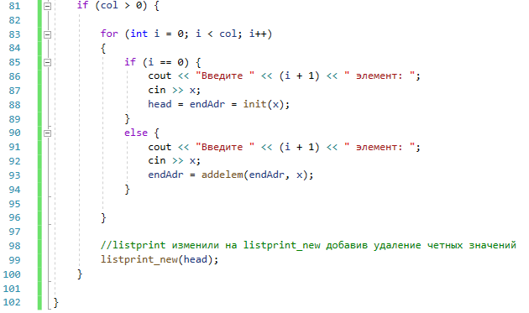

Результат работы программы:

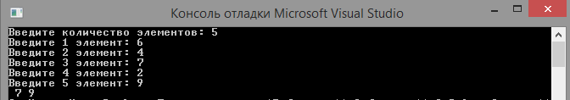

Блок-схема к задаче:

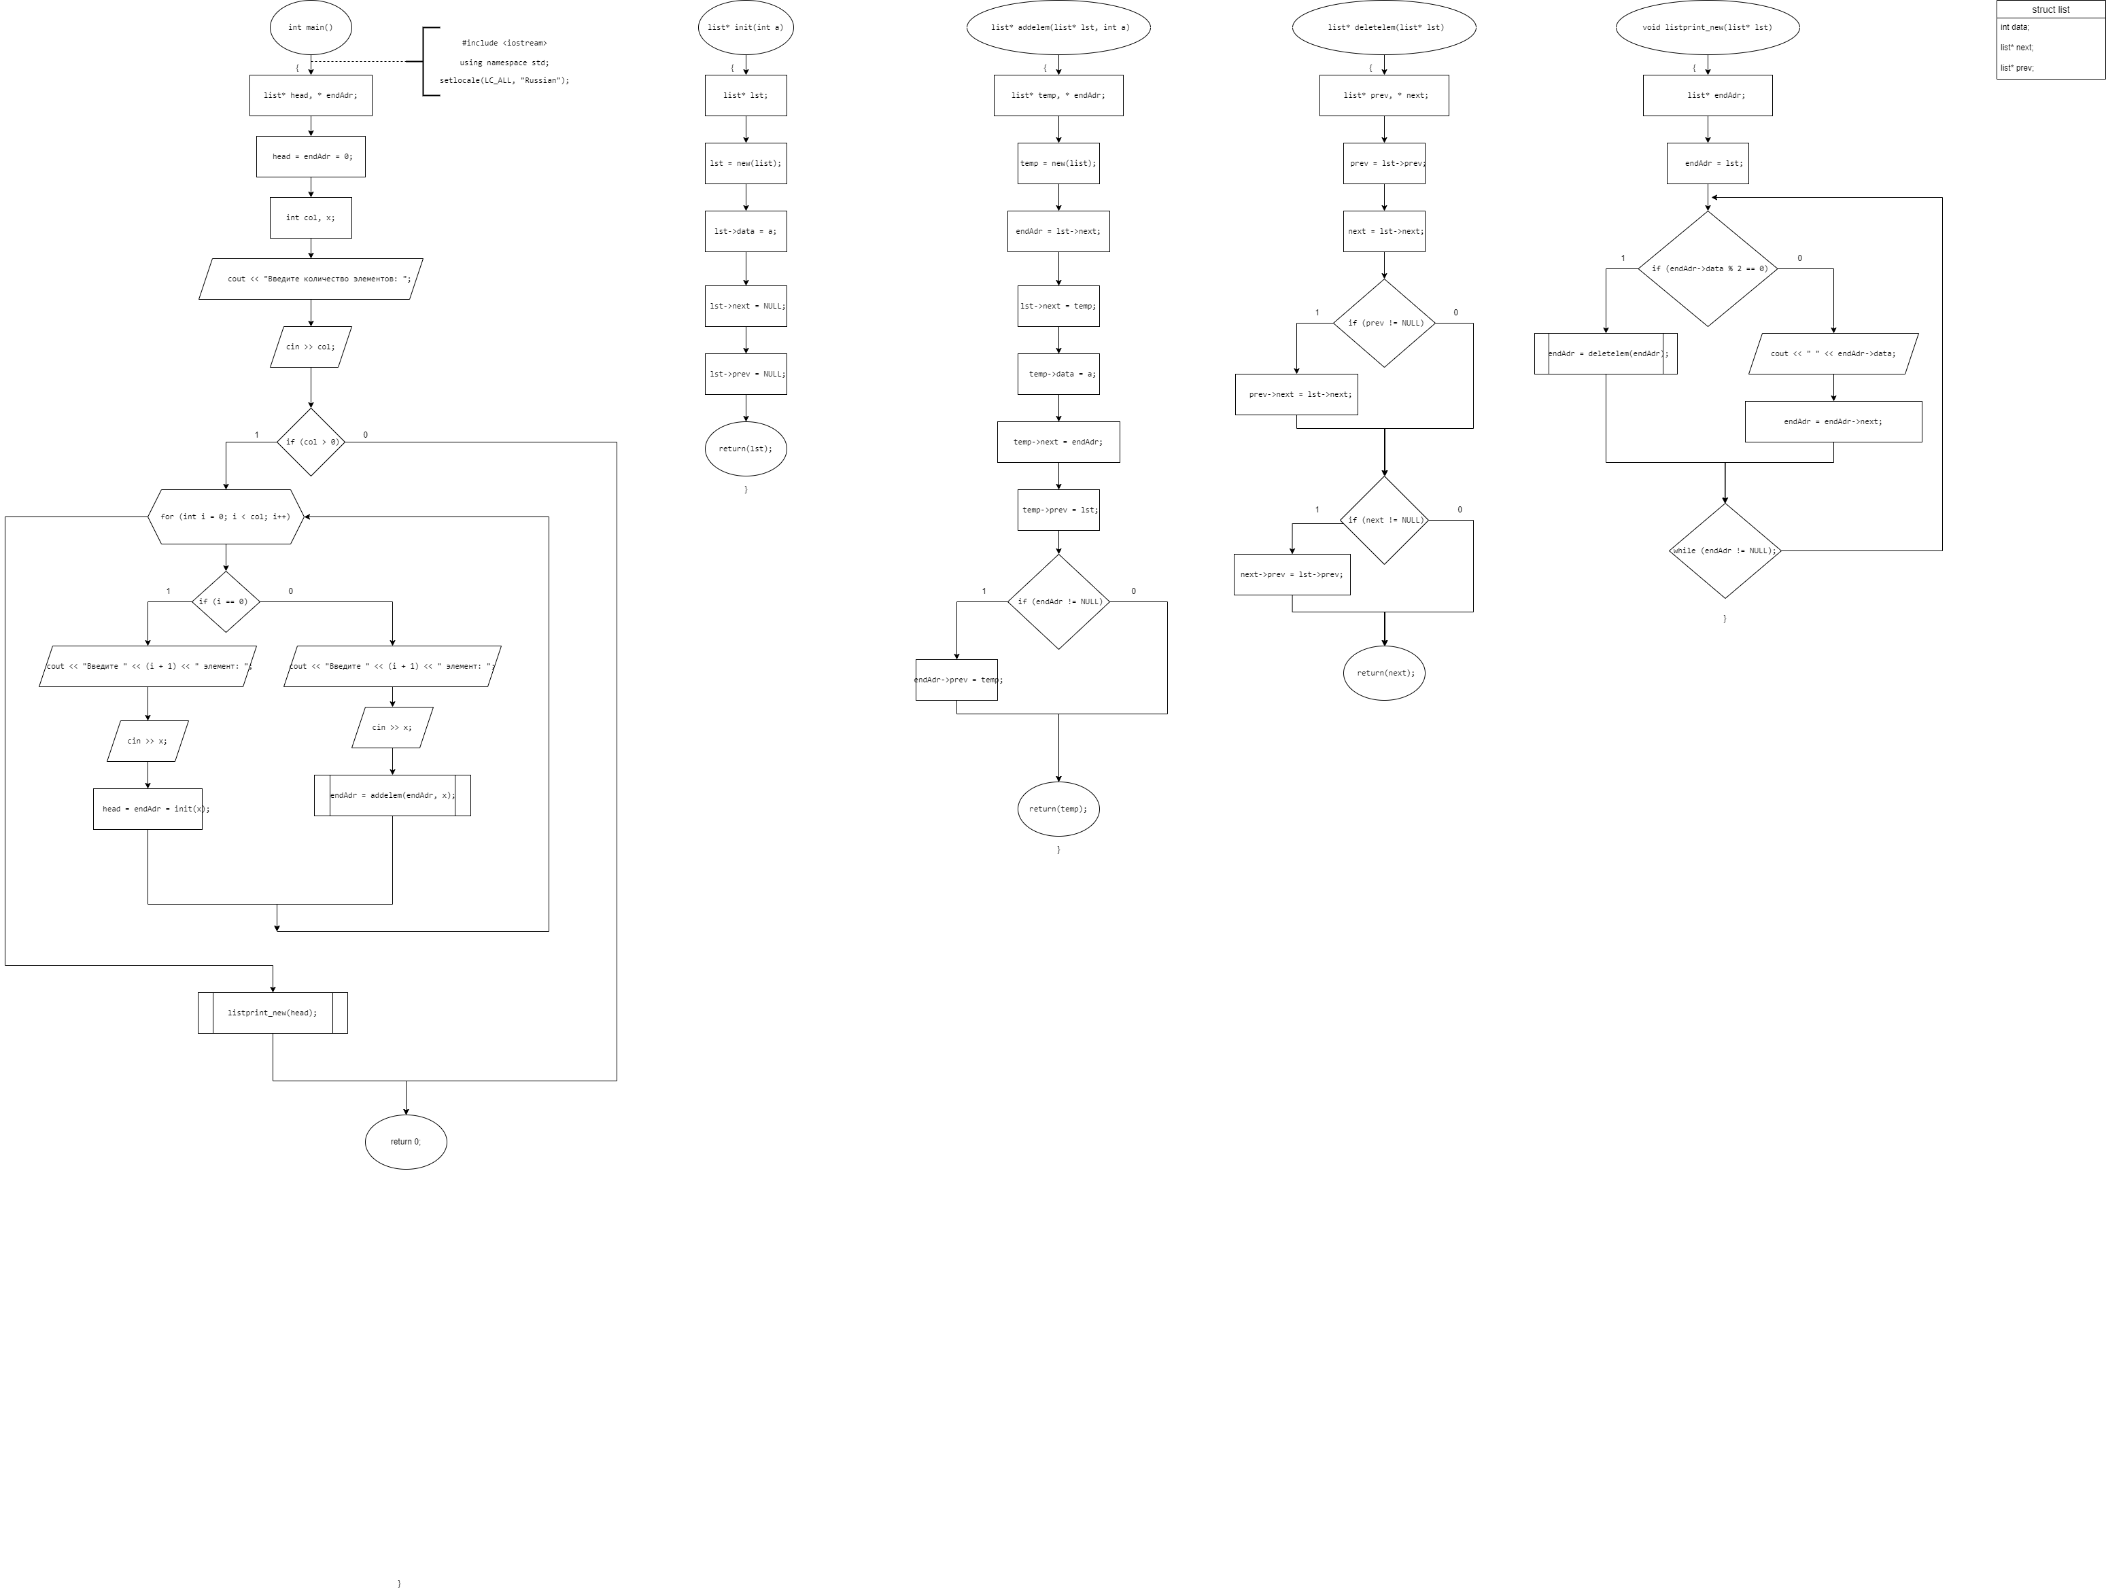

Рисунок 1